VII. Социальные гарантии и меры социальной поддержки
7. Стороны договорились о том, что:
7.1. Ежегодно, по окончании финансового года, информировать работников, в том числе на общем собрании работников, на заседаниях педагогического совета и выборного органа первичной профсоюзной организации, о расходовании бюджетных средств за прошедший год и о бюджетном финансировании на предстоящий финансовый год, а также об использовании средств, направляемых на социальные на социальные выплаты, материальную помощь работникам.
7.2. В целях социальной защиты работников образовательной организации, в пределах отпущенных средств, стороны договорились:
7.2.1. Предоставлять работникам отрасли - женщинам, имеющим детей в возрасте до 16 лет не менее 2-х часов свободного от работы времени в неделю или одного свободного дня в месяц полностью оплачиваемые (Приложение № 26 Положение о предоставлении свободного дня женщинам, имеющим детей в возрасте до 16 лет).
7.2.2. Предоставлять работникам образования оплачиваемые свободные дни по следующим причинам:
- бракосочетание работника - три рабочих дня;
- бракосочетание детей - один рабочий день;
- родителям первоклассников - 1 сентября;
- родителям выпускников в день последнего звонка;
- смерть детей, родителей, супруга, супруги - три рабочих дня;
- переезд на новое место жительства - два рабочих дня;
- проводы сына на службу в армию - один рабочий день;
- работникам, имеющим родителей в возрасте 80 лет и старше - один рабочий день в квартал;
- работникам, являющимся участниками боевых действий - один рабочий день в квартал.
7.2.3. Предоставлять работникам образовательной организации, проработавшим в течение учебного года без листа нетрудоспособности, дополнительного оплачиваемого отпуска в количестве 3 календарных дней (ст.116 ТК РФ).
7.2.4. Предоставлять не освобождённому председателю профсоюзной организации учреждения дополнительного оплачиваемого отпуска в количестве 7 календарных дней (ст.116 ТК РФ).
7.2.5. Оплатить за счет средств образовательной организации подписку газет «Мой профсоюз» и «Новое слово» при финансовой возможности.
7.1.6. Ходатайствовать работникам-членам профсоюза мер социальной поддержки из средств фонда социальной защиты территориальной профсоюзной организации (Приложение № 27 Положение о порядке и условиях оказания материальной помощи членам профсоюза Территориальной профсоюзной организации Вахитовского и Приволжского районов города Казани Татарской Республиканской организации общественной организации – Профсоюз работников народного образования и науки Российской Федерации).
7.3. Работодатель обязуется:
7.3.1. Предоставлять гарантии и компенсации работникам во всех случаях, предусмотренных трудовым законодательством, а также соглашением, заключённым учредителем образовательной организации, и настоящим коллективным договором.
7.3.2. При рассмотрении вопроса о представлении работников образовательной организации к государственным и отраслевым наградам учитывать мнение выборного органа первичной профсоюзной организации.
7.3.3. Предоставлять выборному органу первичной профсоюзной организации в установленном по согласованию с ним порядке бесплатно во внерабочее время спортивные залы, площадки и спортинвентарь для проведения спортивно-оздоровительных мероприятий с работниками образовательной организации.
7.3.4. Проводить спортивную работу среди работников образовательной организации, оказывать им помощь в организации работы спортивных секций по различным видам спорта.
7.3.5. Предоставлять выборному органу первичной профсоюзной организации в установленном по согласованию с ним порядке бесплатно актовые залы и другие приспособленные помещения для подготовки и проведения культурных и иных общественно значимых мероприятий для работников образовательной организации и членов их семей.
7.3.6. Выплачивать единовременное пособие при увольнении по собственному желанию в связи с выходом либо в связи с приобретением права на досрочную страховую пенсию по старости впервые за счет средств работодателя. Размер выплат устанавливается на основании Положения об использовании 2% премиального фонда оплаты труда Приложение №16.
7.3.7. Ходатайствовать перед органом местного самоуправления о предоставлении жилья нуждающимся работникам при наличии жилого фонда.
7.3.8. Освобождать работников от работы при прохождении диспансеризации на один рабочий день один раз в три года с сохранением за ними места работы (должности) и среднего заработка на основании его письменного заявления, согласованного с работодателем (статья 185.1 ТК РФ).
Работники, не достигшие возраста, дающего право на назначение пенсии по старости, в том числе досрочно, в течение пяти лет до наступления такого возраста и работники, являющиеся получателями пенсии по старости или пенсии за выслугу лет, при прохождении диспансеризации имеют право на освобождение от работы на два рабочих дня один раз в год с сохранением за ними места работы (должности) и среднего заработка.
Работник освобождается от работы для прохождения диспансеризации на основании его письменного заявления, при этом день (дни) освобождения от работы согласовывается с работодателем.
7.4. Выборный орган первичной профсоюзной организации обязуется:
7.4.1. Не позднее, чем за один месяц до принятия работодателем плана финансово-хозяйственной деятельности на предстоящий год представлять работодателю с учётом письменных предложений работников мотивированные предложения о мерах социальной поддержки работников и социальных выплатах на предстоящий год.
7.4.2. Ежегодно выделять для членов Профсоюза денежные средства согласно смете профсоюзных расходов по направлениям:
- оказание материальной помощи;
- организация оздоровления;
- поддержка мероприятий для различных категорий ветеранов, в том числе ветеранов труда;
- организация культурно-массовых и спортивных мероприятий;
- социальные программы для членов Профсоюза.
7.4.3. Организовать контроль за работой предприятий общественного питания в образовательной организации, в том числе за графиком и режимом работы, качеством и ассортиментом продукции, уровнем цен и санитарно-гигиеническими условиями.
7.5. Стороны обязуются в качестве награждения педагогических работников применять следующие виды поощрений: материальные и нематериальные.
Материальные виды поощрений:
- стимулирующие выплаты по результатам предыдущего учебного года – вклада педагогических работников в рейтинговые позиции образовательной организации;
- стимулирующие выплаты по критериям вклада педагогических работников в качественное образование и воспитание в течение учебного года;
- премирование победителей конкурсных мероприятиях муниципального, регионального, всероссийского и международного уровней.
Нематериальные виды поощрения:
- благодарственные письма за высокую результативность обучающихся, за активное участие педагогических работников в жизни образовательной организации и системе образования;
- грамоты за достижения воспитанниками в конкурсах, в социально-значимой деятельности,
- размещение благодарности, поздравления, статьи о педагогических работниках на официальном сайте образовательной организации, официальных группах образовательной организации в социальных сетях, СМИ.
7.6. Участвовать в реализации социальных проектов Республиканской и территориальных организаций Общероссийского Профсоюза образования:
- льготные путевки в санатории ФПРТ, объединения профкурорт ФПРТ
- отдых в Крым по проекту «За здоровьем в Крым»;
- санаторные путевки «Мать и дитя» бесплатно по проекту «Мы вместе, мы рядом!» для работников, воспитывающих детей ограниченными возможностями здоровья;
- санаторный отдых по программе «Тур выходного дня»;
- льготный потребительский кредит в кредитных организациях на территории Республики Татарстан;
- единовременная материальная помощь членам Профсоюза из республиканского фонда «Социальная поддержка членов Профсоюза» (согласно Положению);
7.7. Организовать участие в Федеральной бонусной программе Общероссийского Профсоюза образования Profcards: скидки и выгодные предложения, финансовые и страховые продукты для членов профсоюза при наличии электронного профсоюзного билета.

Приложение № 7
ПРАВА И ЛЬГОТЫ,
предоставляемые педагогическим работникам образовательной организации
при подготовке и проведении аттестации
- Права аттестуемых работников.
Педагогический работник имеет право:
- заявиться на аттестацию для установления соответствия уровня его квалификации требованиям, предъявляемым квалификационным категориям (первой или высшей);
- лично присутствовать во время его аттестации на заседании аттестационной комиссии, о чем письменно уведомляет аттестационную комиссию;
- представить в аттестационную комиссию собственные сведения, характеризующие его трудовую деятельность за период с даты предыдущей аттестации (при первичной аттестации – с даты поступления на работу);
- обжаловать результаты аттестации в соответствии с законодательством Российской Федерации;
- обратиться в суд за разрешением индивидуального трудового спора в течение трех месяцев со дня, когда он узнал или должен был узнать о нарушении своего права, а по спорам об увольнении – в течение одного месяца со дня вручения ему копии приказа об увольнении либо со дня выдачи трудовой книжки;
- получить информацию от работодателя о вакантных должностях или работе, соответствующей квалификации работника, или вакантных нижестоящих должностях или нижеоплачиваемой работе в случае расторжения с работником трудового договора в соответствии с пунктом 3 части 1 статьи 81 Трудового кодекса Российской Федерации на основании решения аттестационной комиссии о несоответствии работника занимаемой должности.
- заявиться на проведение аттестации с целью установления квалификационной категории подаются педагогическими работниками независимо от продолжительности работы в организации, в том числе в период нахождения в отпуске по уходу за ребенком.
- истечение срока действия высшей квалификационной категории не ограничивает право педагогического работника впоследствии обращаться в аттестационную комиссию с заявлением о проведении его аттестации в целях установления высшей квалификационной категории по той же должности.
II. Применение упрощенных форм профессиональной экспертизы при прохождении аттестации с целью установления соответствия уровня квалификации педагогических работников требованиям, предъявляемым к квалификационным категориям
(первой или высшей)
2.1. При прохождении педагогическими работниками аттестации с целью установления соответствия уровня их квалификации требованиям, предъявляемым к квалификационным категориям (первой или высшей) могут быть предусмотрены упрощенные формы профессиональной экспертизы (без привлечения независимых аттестационных экспертов) для следующих категорий педагогических работников, повторно аттестующихся на высшую или первую квалификационную категорию:
- работники образования, имеющие государственные награды по профилю педагогической деятельности (включая почетные звания «Заслуженный учитель» и др.почетные звания, Почетные грамоты, нагрудные знаки), независимо от года награждения;
- победители, призеры, дипломанты, лауреаты международных, федеральных, республиканских, муниципальных профессиональных конкурсов по профилю деятельности аттестуемого работника («Учитель года», «Воспитатель года» и др.), проходивших в течение 5 лет перед аттестацией работника;
- педагогические работники, подготовившие воспитанников - победителей и призеров (1-3 места) международных, всероссийских, республиканских, муниципальных предметных олимпиад, конкурсов, смотров, соревнований, проходивших в течение 5 лет перед аттестацией работника.
2.2. Упрощенные формы профессиональной экспертизы (без привлечения независимых аттестационных экспертов) применяются при аттестации педагогических работников, повторно или впервые заявляющихся на высшую либо первую квалификационную категорию:
- при наличии у них статуса (диплома) победителя конкурса в рамках реализации приоритетного национального проекта «Образование», гранта «Наш лучший учитель», независимо от года проведения конкурса (гранта), либо подготовивших в течение последних пяти лет двух и более призеров (1-3 места) муниципальных, республиканских, федеральных, международных (очных) предметных олимпиад (для учащихся общеобразовательных организаций) или конкурсов профессионального мастерства (для обучающихся в учреждениях профессионального образования.); либо подготовивших в течение последних пяти лет двух и более призеров (1-3 место) муниципальных, республиканских, федеральных, международных (очных) конкурсов (для воспитанников и педагогов дошкольных образовательных организаций, организаций дополнительного образования);
- участвовавших в проведении профессиональной экспертизы в составе экспертных групп при аттестационной комиссии Министерства образования и науки Республики Татарстан не менее трех лет в период, предшествующий аттестации.
III. Льготы по установлению уровня оплаты труда работника во взаимосвязи с имеющейся квалификационной категорией
3.1. В соответствии с отраслевым Соглашением на 2021-2023 гг., заключенным между Общероссийским профсоюзом образования и Министерством образования и науки Российской Федерации, квалификационные категории, присвоенные педагогическим работникам в соответствии с Порядком аттестации педагогических работников, утвержденным приказом Министерства образования и науки Российской Федерации от 7 апреля 2014 г. № 276 (далее – Порядок), учитываются в течение срока их действия в следующих случаях:
- при работе в должности, по которой присвоена квалификационная категория, независимо от типа и вида образовательного учреждения, преподаваемого предмета (дисциплины);
- при возобновлении работы в должности, по которой присвоена категория, независимо от перерывов в работе;
- при переходе из негосударственного образовательного учреждения, а также учреждений и организаций, не являющимися образовательными, на работу в государственные и муниципальные образовательные учреждения, при условии, если аттестация этих работников осуществлялась в соответствии с Порядком;
- при установлении уровня оплаты труда на должностях, по которым применяется наименование «старший» (старший воспитатель – воспитатель, старший педагог дополнительного образования - педагог дополнительного образования, старший методист – методист, старший инструктор-методист- инструктор-методист, старший тренер-преподаватель - тренер-преподаватель), независимо от того, по какой конкретно должности присвоена квалификационная категория;
- при выполнении педагогической работы на разных должностях, по которым совпадают профили работы (деятельности) в следующих случаях:
Должность, по которой установлена квалификационная категория | Должность, по которой может учитываться категория, установленная по должности, указанной в графе № 1
Учитель, преподаватель | Воспитатель (независимо от места работы), социальный педагог, педагог–организатор, педагог дополнительного образования (при совпадении профиля кружка, направления дополнительной работы профилю основной работы), учитель, преподаватель, ведущий занятия по профильным темам из курса основного предмета, (например, валеология как часть курса биологии, или профильные темы по медицинской подготовке из курса «Основы безопасности жизнедеятельности»)
Руководитель физического воспитания | Учитель, преподаватель физкультуры (физического воспитания), инструктор по физкультуре; учитель, преподаватель, ведущий занятия из курса «Основы безопасности жизнедеятельности» (ОБЖ)
Учитель - дефектолог, учитель - логопед | Учитель, осуществляющий образовательную деятельность в общеобразовательных организациях специальном (коррекционном) образовательном учреждении для обучающихся (воспитанников) с ограниченными возможностями здоровья (независимо от преподаваемого предмета либо в начальных классах);  воспитатель, педагог дополнительного образования (при совпадении профиля кружка, направления дополнительной работы с профилем работы по основной должности)
Учитель музыки общеобразовательного учреждения, преподаватель учреждения среднего профессионального образования музыкального профиля | Преподаватель детской музыкальной школы (школы искусств, учреждений культуры), музыкальный руководитель, концертмейстер
Преподаватель детской музыкальной художественной школы, школы искусств, учреждений культуры, музыкальный руководитель, концертмейстер | Учитель музыки общеобразовательного учреждения, преподаватель музыкальных дисциплин среднего профессионального образования
Старший тренер-преподаватель, тренер-преподаватель, в т.ч. ДЮСШ, СДЮШОР, ДЮКПФ | Учитель, преподаватель физкультуры, инструктор по физкультуре, руководитель физического воспитания
Учитель, преподаватель физкультуры, инструктор по физкультуре, руководитель физического воспитания | Старший тренер-преподаватель, тренер-преподаватель, в т.ч. ДЮСШ, СДЮШОР, ДЮКПФ
Воспитатель | Старший воспитатель
Старший воспитатель | Воспитатель
Педагог дополнительного образования | Старший педагог дополнительного образования
Старший педагог дополнительного образования | Педагог дополнительного образования
Учитель-дефектолог | Учитель специального (коррекционного) образовательного учреждения для обучающихся, воспитанников с ограниченными возможностями здоровья, независимо от преподаваемого предмета.
Концертмейстер | Преподаватель детской музыкальной школы (школы искусств, учреждений культуры), учитель музыки общеобразовательного учреждения, музыкальный руководитель, педагог дополнительного образования (при совпадении профиля кружка, направления дополнительной работы с профилем основной работы)
Преподаватель детской музыкальной школы (школы искусств, учреждений культуры), учитель музыки общеобразовательного учреждения, музыкальный руководитель, педагог дополнительного образования (при совпадении профиля кружка, направления дополнительной работы с профилем основной работы) | Концертмейстер

Другие случаи учета квалификационной категории при работе на разных педагогических должностях, по которым совпадают профили работы (деятельности), рассматриваются Министерством образования и науки Республики Татарстан, к чьей компетенции относится установление квалификационной категории, на основании письменного заявления.

3.2. Уровень оплаты труда педагогического работника, установленный ему по ранее имевшейся квалификационной категории, сохраняется на срок не более одного года со дня возобновления трудовой деятельности (выхода из отпуска) в случае, если срок действия квалификационной категории истек:
- в период нахождения педагогического работника в отпуске по беременности и родам и уходу за ребенком до достижения им трех лет, либо срок ее действия заканчивается в текущем году;
- в период длительной потери трудоспособности (2 месяца и более) в связи с тяжелым заболеванием при наличии у работника листа нетрудоспособности или медицинского заключения (справки) о наличии заболевания, вызвавшего длительную потерю трудоспособности;
- в период, когда работник пенсионного возраста, имеющий первую или высшую квалификационную категорию уведомил письменно работодателя об увольнении по собственному желанию по окончании текущего учебного года. Данная льгота однократная.
- в случае истечения у педагогического работника перед наступлением пенсионного возраста срока действия квалификационной категории сохранять оплату труда с учетом имевшейся квалификационной категории до дня наступления пенсионного возраста, но не более чем на один год.

3.3. Сохранить за педагогическим работником уровень оплаты труда с учетом имевшейся квалификационной категории в случае истечения срока ее действия после подачи заявления в аттестационную комиссию на период до принятия аттестационной комиссией решения об установлении (отказе в установлении) квалификационной категории.
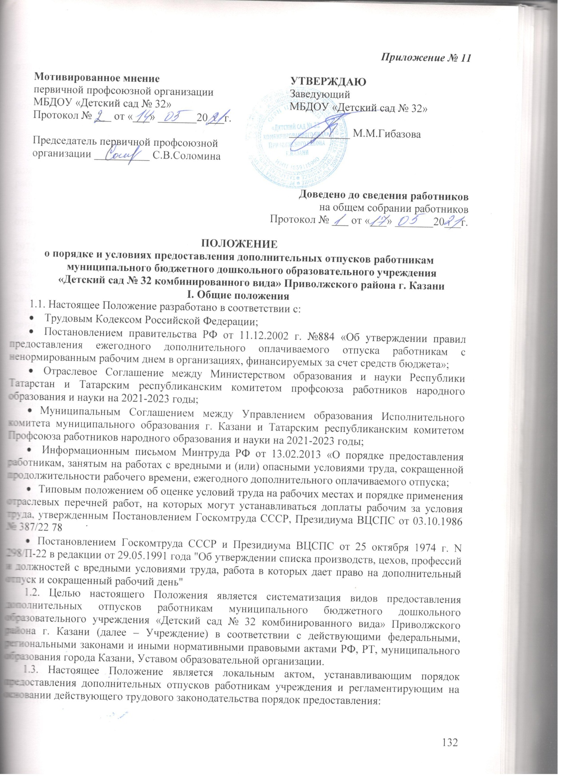

- ежегодных дополнительных оплачиваемых отпусков за работу в условиях, отличающихся от нормальных;
- ежегодных дополнительных оплачиваемых отпусков за ненормированный рабочий день;
- дополнительных оплачиваемых отпусков на основании Соглашений, коллективных договоров в целях социальной поддержки работников;
- отпуск без сохранения заработной платы.
II. Порядок предоставления ежегодных дополнительных оплачиваемых отпусков за работу в условиях, отличающихся от нормальных
2.1. Ежегодные дополнительные оплачиваемые отпуска предоставляются с целью компенсации или нейтрализации воздействия неблагоприятных факторов на здоровье работников в процессе трудовой деятельности.
2.2. Ежегодный дополнительный оплачиваемый отпуск предоставляется работникам, условия труда на рабочих местах которых по результатам специальной оценки условий труда отнесены к вредным условиям труда 2, 3 или 4 степени либо опасным условиям труда.
В соответствии с Постановлением Госкомтруда СССР и Президиума ВЦСПС от 25 октября 1974 года №298/П-22 «Об утверждении списка производств, цехов, профессий и должностей с вредными условиями труда, работа в которых дает право на дополнительный отпуск и сокращенный рабочий день», с последующими изменениями и дополнениями и на основании проведенной специальной оценки условий труда (СОУТ) в соответствии с ФЗ №426-ФЗ от 28.12.2013 г. «О специальной оценке условий труда», по условиям труда в учреждении, Отчета о проведении СОУТ в организации от 20.08.2018 г. право на предоставление ежегодного дополнительного оплачиваемого отпуска за работу в условиях, имеющих неблагоприятное воздействие на здоровье человека вредных физических факторов имеют следующие работники:
- повар, постоянно работающий у плиты;
- машинист по стирке и ремонту одежды;
- уборщик служебных помещений, занятый уборкой наружных (общественных) уборных и санузлов;
- медицинская сестра
2.3. Дополнительный отпуск за работу в условиях, имеющих неблагоприятное воздействие на здоровье человека вредных физических факторов, суммируется с ежегодным основным оплачиваемым отпуском, в том числе удлиненным, а также другими ежегодными дополнительными оплачиваемыми отпусками.
2.4. Дополнительный отпуск за работу в условиях, имеющих неблагоприятное воздействие на здоровье человека вредных физических факторов, при суммировании с основным отпуском должен быть пересчитан в календарные дни и оплачен за общее количество календарных дней отпуска.
Порядок пересчета: к последнему дню ежегодного отпуска, установленного в календарных днях, присоединяется дополнительный отпуск первоначально по календарю в рабочих днях, исчисленных по шестидневной рабочей неделе, а затем пересчитывается в календарные дни.
В случае переноса неиспользования дополнительного отпуска при увольнении право на указанный отпуск реализуется в порядке, установленным трудовом законодательством РФ для ежегодных оплачиваемых отпусков.
Оплата дополнительных отпусков, предоставляемых работникам за работу в условиях, имеющих неблагоприятное воздействие на здоровье человека вредных физических факторов, производится в пределах фонда оплаты труда учреждения.
2.5. Работодатель ведет учет времени, фактически отработанного каждым работником в условиях, имеющих неблагоприятное воздействие на здоровье человека вредных физических факторов.
2.6. Продолжительность ежегодного дополнительного оплачиваемого отпуска конкретного работника устанавливается трудовым договором с учетом специальной оценки условий труда. Минимальная продолжительность ежегодного дополнительного оплачиваемого отпуска составляет 7 календарных дней.
Перечень профессий и должностей с вредными условиями труда, работа в которых дает право на дополнительный отпуск и сокращенный рабочий день
№ | Наименование, профессий и должностей | Продолжительность дополнительного  отпуска  (в рабочих днях) | Продолжительность сокращённой  рабочей недели  (в часах)
1 | 2 | 3 | 4
1. | Средний медицинский персонал  Старшая медсестра, медсестра | 12 | 39
2. | Шеф-повар, повар, постоянно работающий у плиты | 7 | -
3. | Машинист по стирке и ремонту одежды (ручная стирка) | 7 | -
4. | Уборщик служебных помещений, занятый уборкой общественных уборных и санузлов. | 7 | -
III. Правила предоставления ежегодного дополнительного оплачиваемого отпуска работникам с ненормированным рабочим днем в организациях, финансируемых за счет средств бюджета Республики Татарстан

(утв. постановлением КМ РТ от 26 мая 2003 г. N 280)
3.1. Ежегодный дополнительный оплачиваемый отпуск работникам с ненормированным рабочим днем (далее - дополнительный отпуск) предоставляется за работу в условиях ненормированного рабочего дня отдельным работникам организаций, финансируемых за счет средств бюджета Республики Татарстан, если эти работники при необходимости эпизодически привлекаются по распоряжению работодателя к выполнению своих трудовых функций за пределами установленной для них продолжительности рабочего времени.
3.2. Перечень должностей работников с ненормированным рабочим днем устанавливается коллективным договором, соглашениями или локальным нормативным правовым актом, принимаемым с учетом мнения представительного органа работников.
В перечень должностей работников с ненормированным рабочим днем включается руководящий, технический и хозяйственный персонал и другие лица, труд которых в течение рабочего дня не поддается точному учету, лица, которые распределяют рабочее время по своему усмотрению, а также лица, рабочее время которых по характеру работы делится на части неопределенной продолжительности.
3.3. Продолжительность дополнительного отпуска, предоставляемого работникам с ненормированным рабочим днем, не может быть менее трех календарных дней.
Продолжительность дополнительного отпуска по соответствующим должностям устанавливается коллективным договором или правилами внутреннего трудового распорядка организации и зависит от объема работы, степени напряженности труда, возможности работника выполнять свои трудовые функции за пределами нормальной продолжительности рабочего времени и других условий.
Работодатель ведет учет времени, фактически отработанного каждым работником в условиях ненормированного рабочего дня.
3.4. Право на дополнительный отпуск возникает у работника независимо от продолжительности работы в условиях ненормированного рабочего дня.
3.5. Дополнительный отпуск, предоставляемый работникам с ненормированным рабочим днем, суммируется с ежегодным основным оплачиваемым отпуском, в том числе удлиненным, а также другими ежегодными дополнительными оплачиваемыми отпусками.
Нерабочие праздничные дни, приходящиеся на период дополнительного отпуска, в число календарных дней отпуска не включаются.
3.6. В случае переноса либо неиспользования дополнительного отпуска, а также увольнения право на указанный отпуск реализуется в порядке, установленном трудовым законодательством Российской Федерации для ежегодных оплачиваемых отпусков.
3.7. Оплата дополнительных отпусков, предоставляемых работникам с ненормированным рабочим днем, производится в пределах фонда оплаты труда.
3.8. В учреждении установлен следующий перечень должностей работников с ненормированным рабочим днем и имеющим право на дополнительный отпуск не менее 3-х рабочих дней:
- заместитель заведующего по хозяйственной работе;
- секретарь;
- кладовщик;
- рабочий по комплексному обслуживанию и ремонту зданий
ЖУРНАЛ учета рабочего времени,
отработанного работниками в режиме ненормированного рабочего дня
№ п/п | Фамилия, инициалы, должность (специальность, профессия), структурное подразделение | Табельный номер | Поручение работодателя (причина привлечения к работе в режиме ненормированного  рабочего дня) | Дата привлечения к работе | Время привлечения к работе | Общая продолжительность отработанного в рабочий день времени
VI. Порядок предоставления ежегодных дополнительных оплачиваемых отпусков в целях социальной защиты работников
4.1. В соответствии с п.9.1.3. Соглашения между Управлением образования Исполнительного комитета муниципального образования города Казани и Татарским республиканским комитетом профсоюза работников народного образования и науки на 2021-2023годы, ст. 116 ТК РФ работникам учреждения, проработавшим в течение учебного года без листа нетрудоспособности, предоставляется дополнительный оплачиваемый отпуск в количестве 3-х календарных дней.
4.2. Право на дополнительный отпуск возникает у работника, проработавшего в течение года без листа нетрудоспособности.
4.3. Дополнительный отпуск, предоставляемый работникам, проработавшим в течении учебного года без листа нетрудоспособности, суммируется с ежегодным основным оплачиваемым отпуском, в том числе удлиненным, а также другими ежегодными дополнительными оплачиваемыми отпусками.
В случае переноса неиспользованного дополнительного отпуска при увольнении право на указанный отпуск реализуется в порядке, установленным трудовым законодательством РФ для ежегодных оплачиваемых отпусков.
4.4. На основании коллективного договора образовательной организации не освобожденному председателю первичной профсоюзной организации учреждения предоставляется дополнительный оплачиваемый отпуск в количестве 5 календарных дней, заместителю председателя 3 календарных дней, уполномоченному по охране труда 3 календарных дней.
4.5. Право на дополнительный оплачиваемый отпуск возникает у не освобожденного председателя профсоюзной организации, проработавшего функции председателя первичной профсоюзной организации не менее календарного года.
4.6. Дополнительный отпуск, предоставляемый не освобожденному председателю профсоюзной организации, заместителю председателя и уполномоченному по охране труда суммируется с ежегодным основным оплачиваемым отпуском, в том числе удлиненным, а также другими ежегодными дополнительными оплачиваемыми отпусками.
В случае переноса неиспользованного дополнительного отпуска при увольнении право на указанный отпуск реализуется в порядке, установленным трудовым законодательством РФ для ежегодных оплачиваемых отпусков.
Оплата дополнительного отпуска, предоставляемого не освобожденному председателю профсоюзной организации, заместителю председателя и уполномоченному по охране труда производится в пределах фонда оплаты труда учреждения.
V. Порядок предоставления отпуска без сохранения заработной платы
5.1. В соответствии со ст.128 ТК РФ работникам учреждения может быть предоставлен отпуск без сохранения заработной платы по семейным обстоятельствам и другим уважительным причинам.
5.2. Отпуск без сохранения заработной платы предоставляется работнику на основании письменного заявления. Продолжительность отпуска определяется по соглашению между работодателем и работником.
5.3. Руководитель учреждения обязан на основании письменного заявления работников предоставить отпуск без сохранения заработной платы:
- участникам Великой Отечественной войны – до 35 дней;
- работающим пенсионерам по старости (по возрасту) – до 14 календарных дней в году;
- родителям и женам (мужьям) военнослужащих, сотрудников органов внутренних дел, федеральной противопожарной службы, таможенных органов, сотрудников учреждений и органов уголовно-испытательной системы, органов принудительного исполнения, а также погибших или умерших вследствие ранения, контузии или увечья, полученных при исполнении обязанностей военной службы, либо вследствие заболевания, связанного с прохождением военной службы – до 14 календарных дней в году;
- работающим инвалидам – до 60 календарных дней в году;
- работнику, имеющему двух или более детей в возрасте до 14 лет, работнику, имеющему ребенка-инвалида в возрасте до 18 лет, одинокой матери, воспитывающей ребенка в возрасте до 14 лет, отцу, воспитывающему ребенка без матери в возрасте до 14 лет – 14 календарных дней;
- работникам, в случаях рождения ребенка, регистрации брака, смерти близких родственников – до 5 календарных дней;
- других случаях, предусмотренных действующим законодательством.
5.4. Дополнительный неоплачиваемый отпуск, независимо от его назначения и продолжительности, оформляется приказом руководителя учреждения.
5.5. Работник, находящийся в неоплачиваемом отпуске, имеет право в любой момент прервать его и выйти на работу, поставив об этом в известность руководителя письменно.
5.6. Указанный отпуск может по письменному заявлению работника быть присоединен к ежегодному оплачиваемому отпуску или использован отдельно полностью либо по частям Перенесение этого отпуска на следующий рабочий год не допускается.
IV. Заключительные положения
6.1. Положение о предоставлении дополнительных отпусков работникам учреждения утверждается заведующей с учетом мнения первичной профсоюзной организации.
6.2. Изменения и дополнения в настоящее Положения принимаются и оформляются в соответствии с действующим законодательством.
6.3. Положение доводится до сведения всех работников образовательной организации на общем собрании работников и регистрируется как обязательное приложение к коллективному договору.
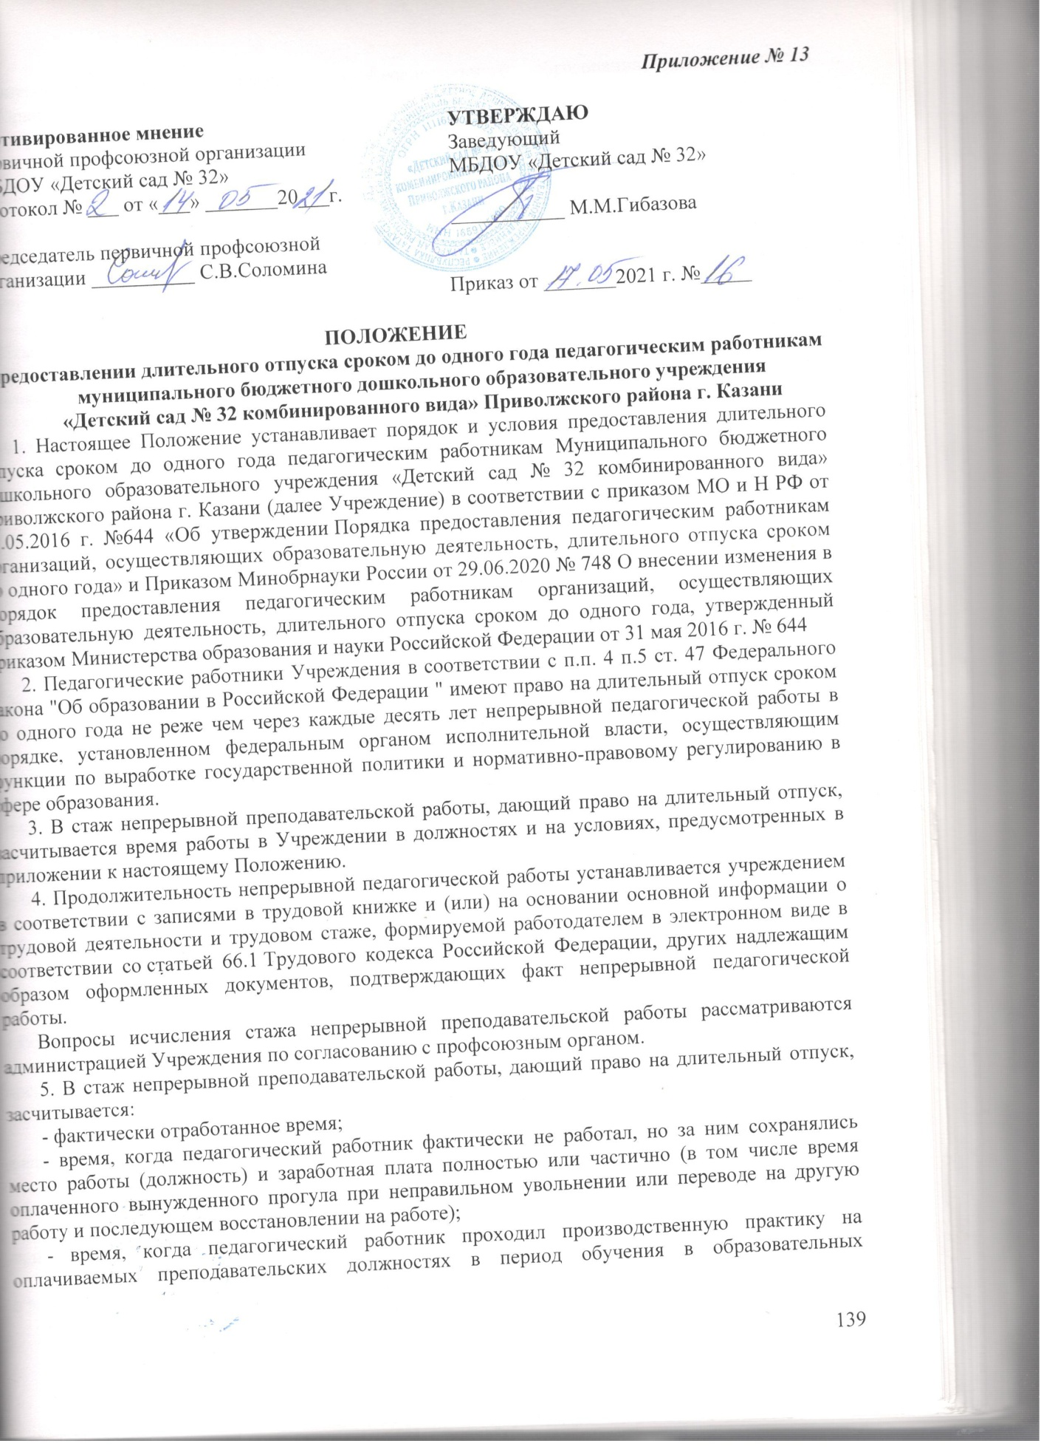

организациях среднего и высшего профессионального образования, аспирантуре и докторантуре;
- время, когда педагогический работник фактически не работал, но за ним сохранялось место работы (должность) и он получал пособие по государственному социальному страхованию, за исключением времени, когда педагогический работник находился в частично оплачиваемом отпуске и получал пособие по уходу за ребенком до достижения им возраста полутора лет.
6. Стаж непрерывной преподавательской работы не прерывается в следующих случаях:
- при переходе работника в установленном порядке из одной образовательной организации в другую, если перерыв в работе не превысил одного месяца;
- при поступлении на преподавательскую работу после увольнения с преподавательской работы по истечении срока трудового договора (контракта) лиц, работавших в районах Крайнего Севера и приравненных к ним местностях, если перерыв в работе не превысил двух месяцев;
- при поступлении на преподавательскую работу после увольнения из органов управления образованием в связи с реорганизацией или ликвидацией этих органов, сокращением штата, если перерыв в работе не превысил трех месяцев, при условии, что работе в органах управления образованием предшествовала преподавательская работа;
- при поступлении на преподавательскую работу после увольнения с военной службы или приравненной к ней службе, если службе непосредственно предшествовала преподавательская работа, а перерыв между днем увольнения с военной службы или приравненной к ней службе и поступлением на работу не превысил трех месяцев;
- при поступлении на преподавательскую работу после увольнения в связи с ликвидацией образовательной организации, сокращением штата педагогических работников или его численности, если перерыв в работе не превысил трех месяцев;
- при поступлении на преподавательскую работу после увольнения с преподавательской работы по собственному желанию в связи с переводом мужа (жены) на работу в другую местность независимо от перерыва в работе;
- при поступлении на преподавательскую работу по окончании высшего или среднего педагогического учебного заведения, если учебе в учебном заведении непосредственно предшествовала преподавательская работа, а перерыв между днем окончания учебного заведения и днем поступления на работу не превысил трех месяцев;
- при поступлении на преподавательскую работу после освобождения от работы по специальности в российских образовательных организациях за рубежом, если перерыв в работе не превысил двух месяцев;
- при поступлении на преподавательскую работу после увольнения с преподавательской работы в связи с установлением инвалидности, если перерыв в работе не превысил трех месяцев (трехмесячный период в этих случаях исчисляется со дня восстановления трудоспособности);
- при поступлении на преподавательскую работу после увольнения с преподавательской работы вследствие обнаружившегося несоответствия работника занимаемой должности или выполняемой работе по состоянию здоровья (согласно медицинскому заключению), препятствующему продолжению данной работы, если перерыв в работе не превысил трех месяцев;
- при поступлении на преподавательскую работу после увольнения по собственному желанию в связи с уходом на пенсию.
- при переходе с одной преподавательской работы на другую в связи с изменением места жительства, перерыв в работе удлиняется на время, необходимое для переезда.
7. Длительный отпуск может предоставляться педагогическому работнику в любое время при условии, что это отрицательно не отразится на деятельности Учреждения.
8. Длительный отпуск предоставляется педагогическому работнику по его заявлению и оформляется приказом руководителя Учреждения.
9. Длительный отпуск руководителю Учреждения оформляется приказом УО ИК МО г.Казани.
10. За педагогическим работником, находящимся в длительном отпуске, в установленном порядке сохраняется место работы (должность). За педагогическим работником, находящимся в длительном отпуске, в установленном порядке сохраняется педагогическая нагрузка при условии, что за это время не уменьшилось количество часов по учебным планам и программам или количество учебных групп.
11. Во время длительного отпуска не допускается перевод педагогического работника на другую работу, а также увольнение его по инициативе администрации Учреждения, за исключением полной ликвидации Учреждения.
12. Педагогическому работнику, заболевшему в период пребывания в длительном отпуске, длительный отпуск подлежит продлению на число дней нетрудоспособности, удостоверенных листком нетрудоспособности, или по согласованию с администрацией Учреждения переносится на другой срок. Длительный отпуск не продлевается и не переносится, если педагогический работник в указанный период времени ухаживал за заболевшим членом семьи.

Номенклатура должностей педагогических работников организаций, осуществляющих образовательную деятельность, должностей руководителей образовательных организаций

УТВЕРЖДЕНА
постановлением Правительства Российской Федерации от 8 августа 2013 года N 678
ПЕРЕЧЕНЬ ДОЛЖНОСТЕЙ, РАБОТА В КОТОРЫХ ЗАСЧИТЫВАЕТСЯ
В СТАЖ НЕПРЕРЫВНОЙ ПРЕПОДАВАТЕЛЬСКОЙ РАБОТЫ

1. Перечень должностей, работа в которых засчитывается в стаж непрерывной преподавательской работы независимо от объема преподавательской работы:

2. Должности иных педагогических работников:
-воспитатель;
-инструктор по физической культуре;
-методист;
-логопед;
-музыкальный руководитель;
-педагог дополнительного образования;
-педагог-психолог
-учитель дефектолог;
-учитель-логопед
-старший воспитатель;
-учитель;
3. Должности руководителей образовательных организаций:
-заведующий;
-директор

4. Должности заместителей руководителей, руководителей структурных подразделений и их заместителей, иные должности руководителей:
- руководитель (директор, заведующий) структурного подразделения;
-заместитель руководителя (директора, заведующего) структурного подразделения
Примечание:
- должность "преподаватель", предусмотренная в подразделе 2 раздела I настоящего документа, относится к должностям иных педагогических работников в организациях, осуществляющих образовательную деятельность, кроме образовательных организаций высшего образования и организаций дополнительного профессионального образования.
- должность "тьютор" предусмотрена для организаций, осуществляющих образовательную деятельность, кроме образовательных организаций высшего образования
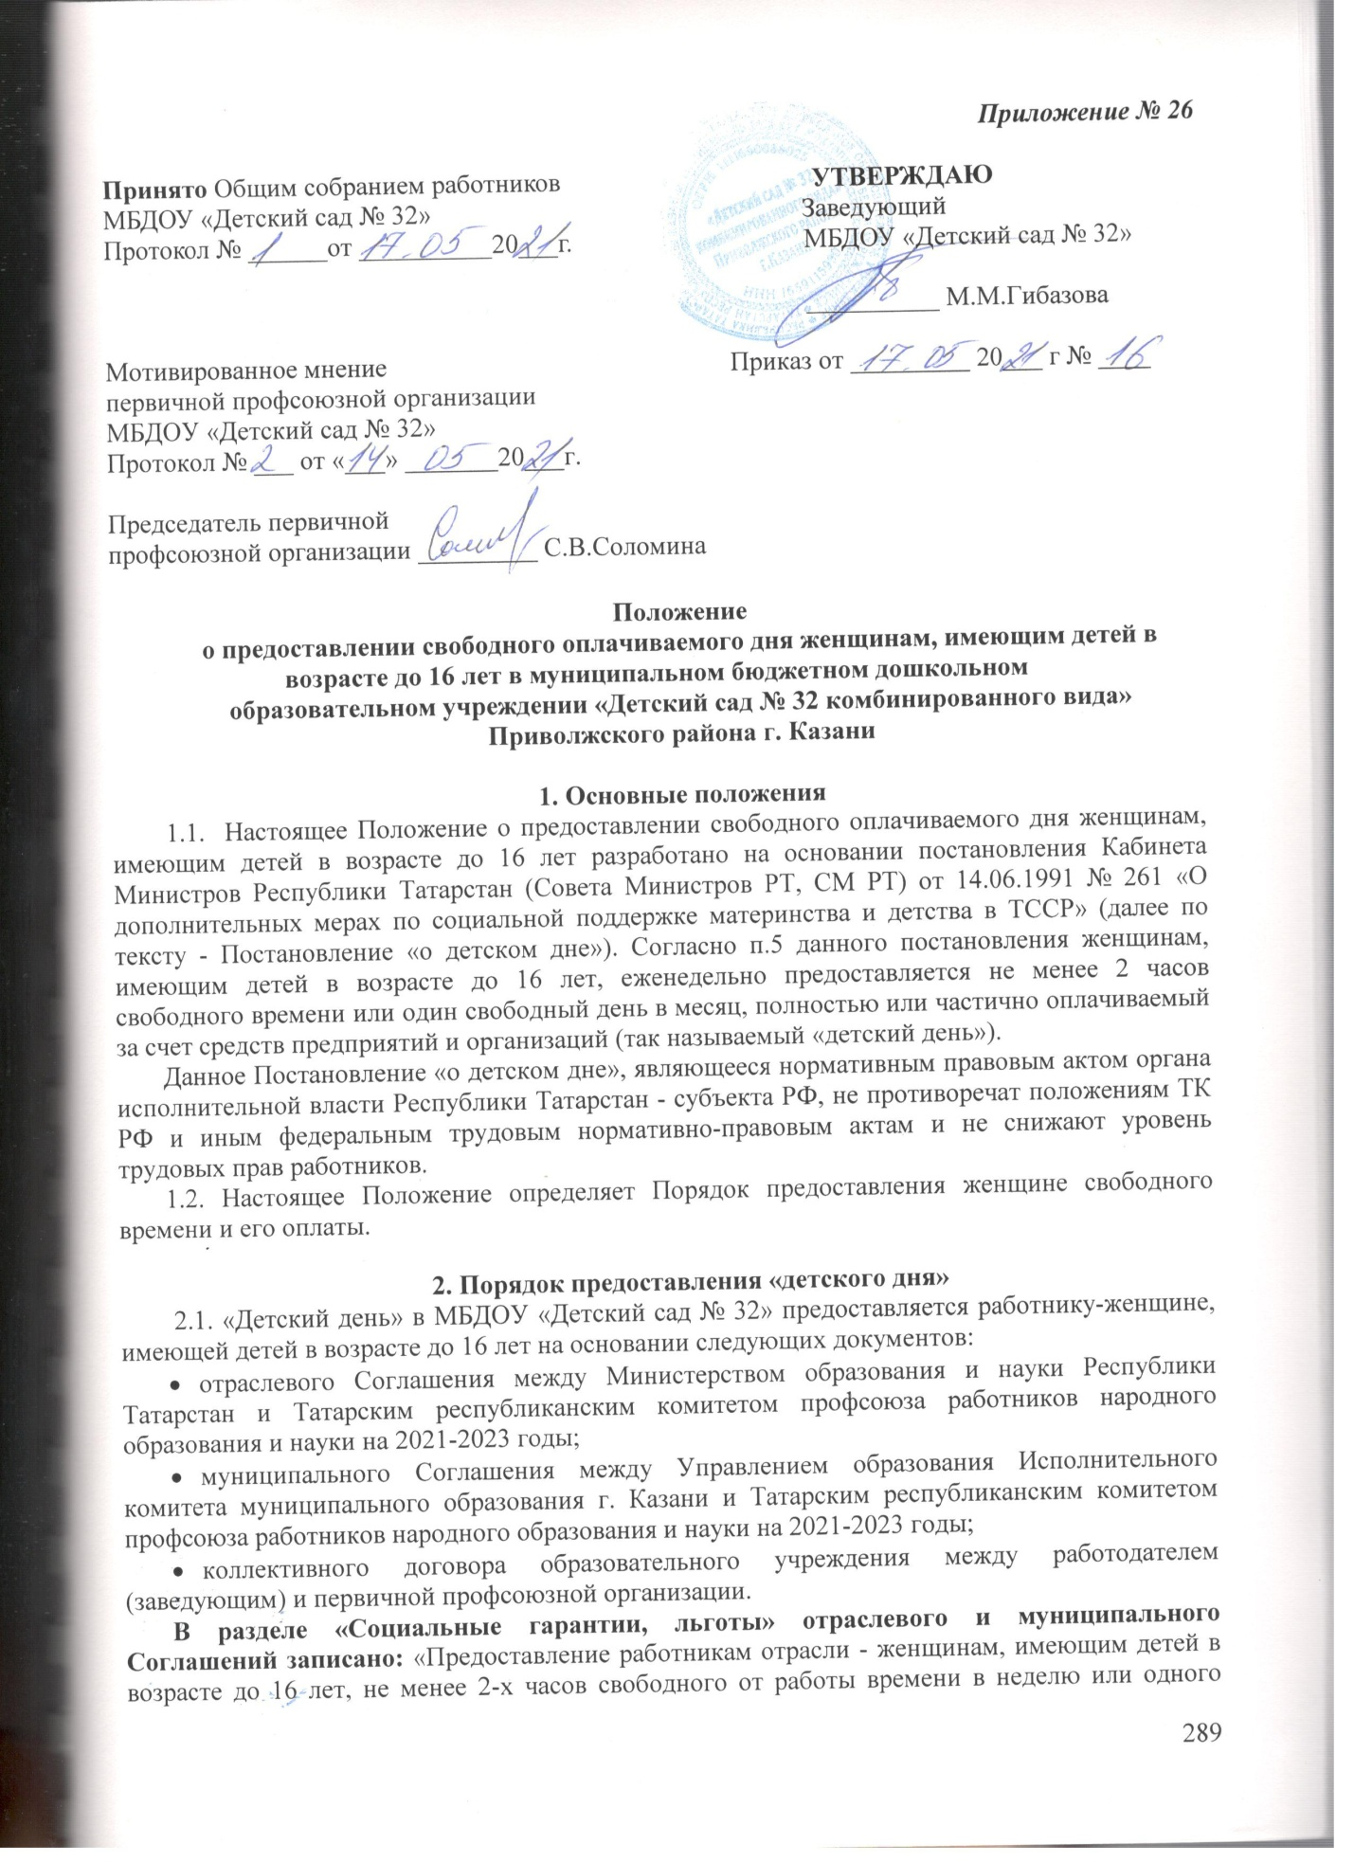

свободного дня в месяц, или, с учетом специфики учебного процесса для педагогов школ всех видов и типов, соответствующего количества свободных дней в ближайшие каникулы, полностью оплачиваемые».
2.2. В МБДОУ «Детский сад № 32» работнику-женщине, имеющей детей в возрасте до 16 лет предоставляется не менее 2-х часов свободного от работы времени в неделю или одного свободного полностью оплачиваемого дня в месяц.
День или часы предоставляются работнику с учётом производственной возможности.
2.3. «Детский день» в МБДОУ «Детский сад № 32» предоставляется по личному заявлению работника в строгом соответствии с настоящим Положением о «детском дне» на основании приказа (распоряжения) руководителя образовательного учреждения за фактически отработанное время.
2.4. Данное положение не распространяется на женщин, работающих по режиму неполного рабочего дня или находящихся в очередном отпуске, в отпуске по уходу за ребенком до 3-х лет. Суммирование свободного времени не допускается.

3. Заключительные положения.
3.1. Данное положение является локальным актом учреждения и вводится в действие приказом (распоряжением) руководителя с учетом мотивированного мнения первичной профсоюзной организации.
3.2. Срок действия Положения - до замены новым.

